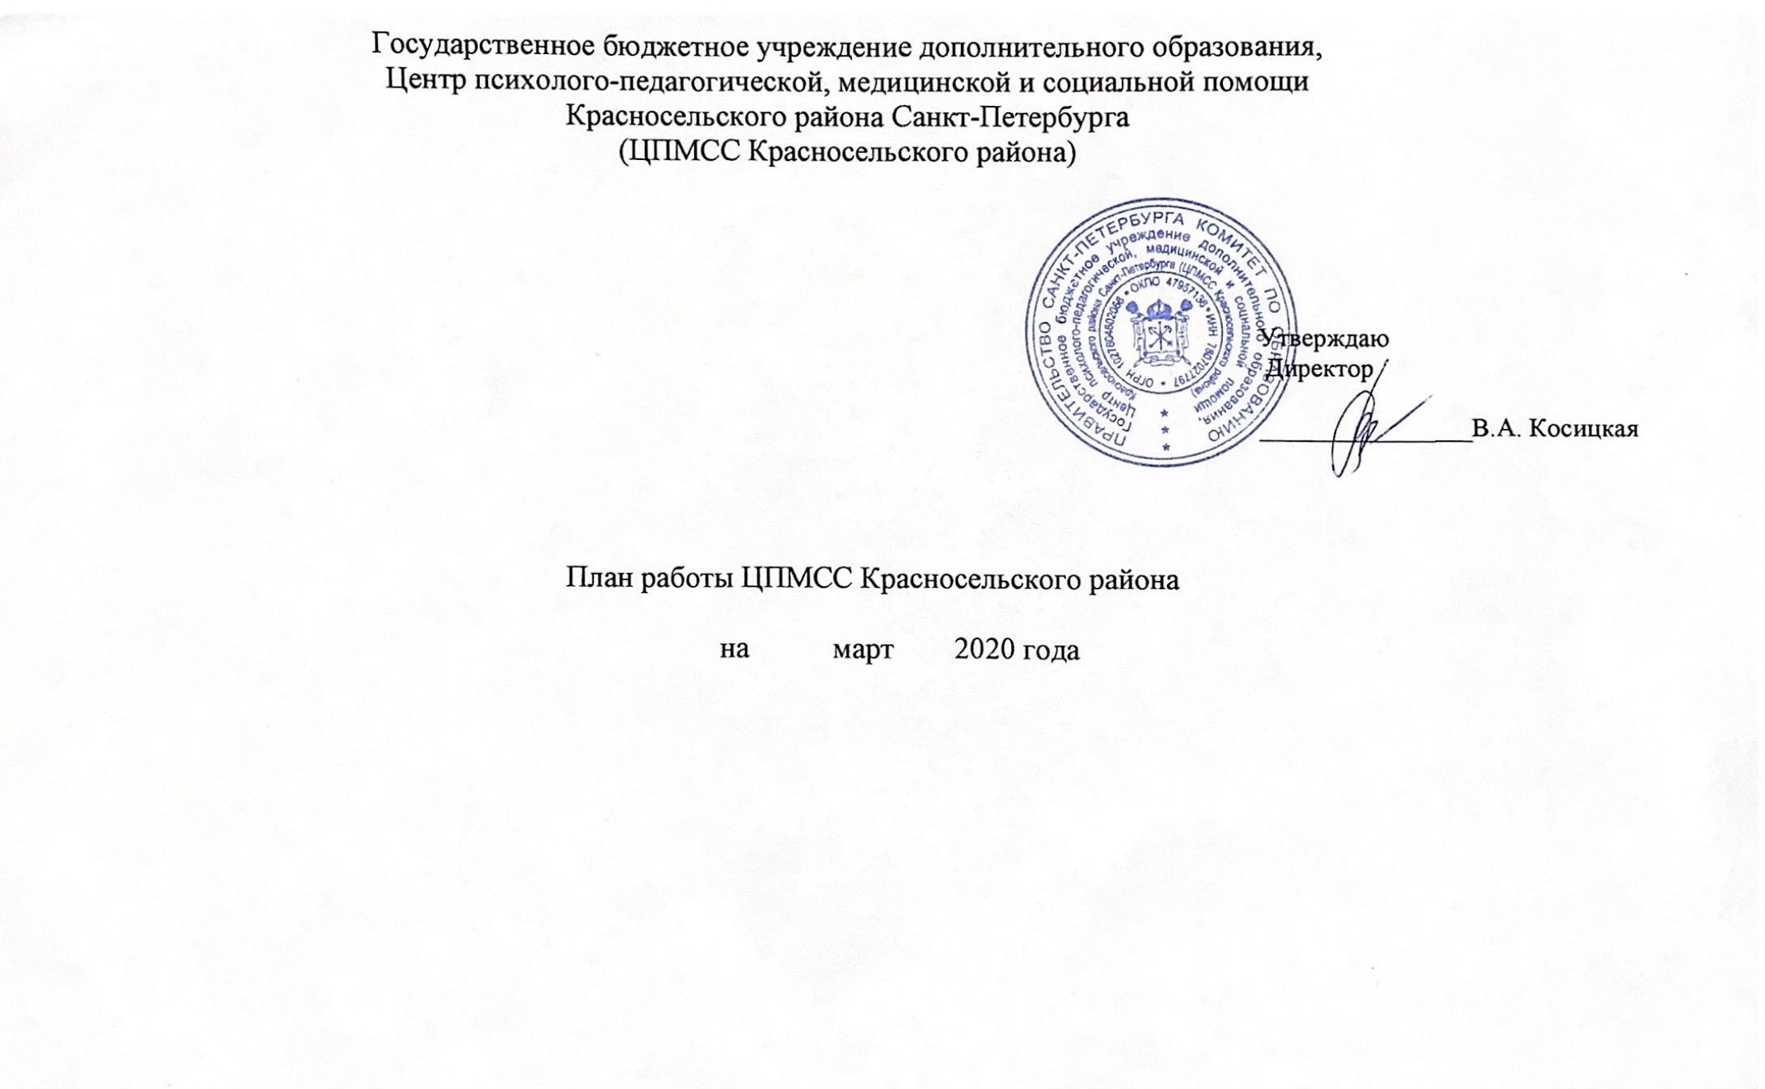

Наименование деятельности | Дата и место проведения | Содержание работы | Ответственный
Районные и городские мероприятия | Март  ЦПМСС,  ОУ Красносельского района | Участие в Декаде здорового образа жизни | Директор Косицкая В.А., заместитель директора по ОПР Седунова И.С., заведующие отделами Евсеева О.М.,  Романова С.Н.
 | 04.03.2020 11.03.2020 18.03.2020 Пр. Ветеранов, д.147-Д 09.00 – 16.00 | Заседания ТПМПК  Территориальная психолого-медико-педагогическая комиссия (ТПМПК) – школьники | Косицкая В.А., директор  Машталь О.Ю., заведующий КДО, председатель ТПМПК  Красносельского района
 | 05.03.2020 12.03.2020 19.03.2020 26.03.2020 Пр. Ветеранов, д.147-Д 09.00 – 13.00;  17.03.20 – ДОУ № 80  (Гатчинское ш.,6, корп.3, Красное село)  09.00 – 14.00;  24.03.20 – ОУ № 217  (пр. Ветеранов, 140/2)  09.00 – 17.00;  25.03.20 – ОУ № 375(просп. Кузнецова,19)  09.00 – 17.00 | Заседания ТПМПК  Территориальная психолого-медико-педагогическая комиссия (ТПМПК) – дошкольники
 | 25.03.2020  11.00 ЦО № 167  (ул. Лётчика Пилютова, д. 11/2) | Организация и проведение круглого стола для социальных педагогов ОУ "Использование информационно-коммуникационных образовательных ресурсов в работе социального педагога» | Романова С.Н., заведующий УМО, методист
 | 27.03.2020  10.30  ИМЦ Красносельского района, ауд. 418 | Городской семинар для учителей -логопедов  «Роль учителя-логопеда в условиях инклюзивного образования детей с ОВЗ в ОУ» | Смирнова Г.В., методист,  учитель-логопед
 | 27.03.2020  10.30  ИМЦ Красносельского района, ауд. 425 | Семинар-практикум для педагогов-психологов: «Взаимодействие дошкольной образовательной организации с социальными партнерами» | Афанасьева Т.М., методист,  педагог - психолог,  Варламова Е.Н., методист,  педагог-психолог
Специалисты службы сопровождения  (педагоги-психологи,  учителя-логопеды  ЦПМСС) | В течение месяца на базе ЦПМСС;  ГБОУ СОШ № 200, 208, 217, 242, 247, 270, 275, 276, 352, 414, 547, 548, 678 | Реализация дополнительной общеобразовательной (общеразвивающей)  программы дополнительного образования  в ЦПМСС и в образовательных организациях Красносельского района | Седунова И.С.  заместитель директора;  Иванова И.В., заведующий КРО,  Романова С. Н., заведующий УМО,  Евсеева О.М., заведующий ЦПР
 | Ежедневно  8.30-20.00  Пр. Ветеранов, д. 147 -Д | Индивидуальное консультирование детей и подростков и их законных представителей, педагогов ГОО Красносельского района | Седунова И.С. заместитель директора;  Иванова И.В., заведующий КРО,  Машталь О.Ю., заведующий КДО

Ознакомлены:
Зам. директора по организационно-педагогической работе Седунова И.С.
Заведующий КРО Иванова И.В.
Заведующий УМО Романова С.Н.
Заведующий ЦПР Евсеева О.М.
Заведующий КДО Машталь О.Ю.

